Пинцет ЭЛИТЕСТ ПФ для рентгеновской пленки
ПАСПОРТ

- Назначение
Пинцет ЭЛИТЕСТ ПФ предназначен для захвата и фиксации рентгеновской пленки во время её проявки и сушки.

- ТЕХНИЧЕСКИЕ ХАРАКТЕРИСТИКИ
Таблица 1
Наименование параметра | Значение
Длина пинцета, мм, не более | 180
Ширина губок, мм | 18
Масса, грамм, не более | 40

3 комплектность поставки
Таблица 2
Наименование | Количество
Пинцет ЭЛИТЕСТ ПФ для рентгеновской пленки | 1 шт.
Паспорт | 1 экз.

- Устройство и внешний вид
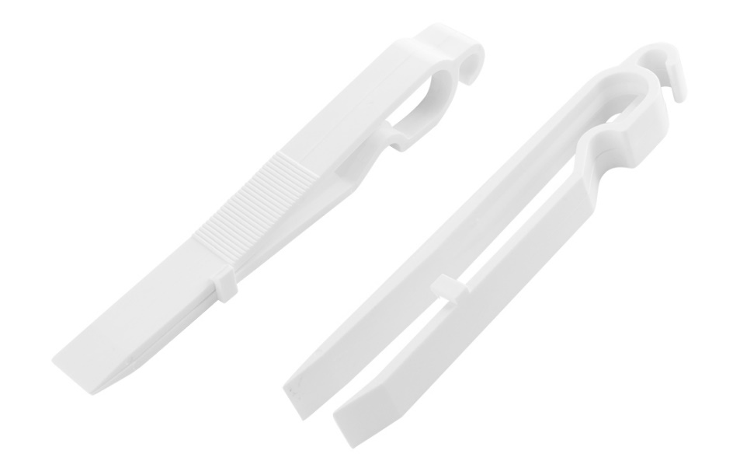
2
3
1
4
Рисунок 1 - Внешний вид пинцета ЭЛИТЕСТ ПФ для рентгеновской пленки
- губки;
- механизм фиксации захвата;
- крючок;
- выемка.

Пинцет изготовлен из пластика, устойчивого к воздействию химреактивов и не повреждает эмульсионный слой при захвате рентгеновской пленки.
Дополнительный механизм фиксации (2) захвата позволяет без усилий удерживать пленку. Особая форма выемки (4) на одной из губок (1) и крючок (3) в основании пинцета дают возможность оставлять его на борту фотокюветы в процессе химобработки и подвешивать пленку во время сушки.

- УКАЗАНИЯ ПО ЭКСПЛУАТАЦИИ и хранению
  - Во время эксплуатации исключить контакты с легко воспламеняющимися и горючими жидкостями.
  - Эксплуатировать и хранить вдали от нагревательных приборов.
  - Хранение изделия осуществляется в крытых сухих складских помещениях, защищающих от воздействия атмосферных осадков, при отсутствии в воздухе паров кислот, щелочей и других химически активных веществ.

- Сведения об утилизации
  - В составе материала изделия не содержатся драгоценные материалы и цветные металлы.
  - Утилизация изделия должна производиться в соответствии с
ГОСТ Р 54533-2011, ИТС 15-2016, руководствуясь Федеральными законами №89-ФЗ
от 24.06.1998 г. "Об отходах производства и потребления", №7-ФЗ от 10.01.2002 г. "Об охране окружающей среды", №96-ФЗ "Об охране атмосферного воздуха" и другими федеральными и региональными нормами, актами, правилами, распоряжениями и пр., принятыми во исполнение указанных законов.

- ГАРАНТИЙНЫЕ ОБЯЗАТЕЛЬСТВА
Предприятие-изготовитель гарантирует соответствие пинцета ЭЛИТЕСТ ПФ для рентгеновской пленки требованиям, предусмотренным в ТУ 28.99.39-094-96651179-2019 и действующей технической документации на изделие, при соблюдении потребителем условий эксплуатации и хранения.
Гарантийный срок эксплуатации 12 месяцев с даты отгрузки покупателю.
Дата продажи ____________________
М.П.
Подпись _________________________

- Свидетельство о приемке
Пинцет ЭЛИТЕСТ ПФ для рентгеновской пленки
^{наименование}
изготовлен в соответствии с ТУ 28.99.39-094-96651179-2019 и признан годным к эксплуатации.
Отдел ОТК
______________________  ^{личная подпись}  МП  ______________________  ^{число, месяц, год} | ____________________  ^{расшифровка подписи}

- Информация об изготовителе
ООО «Арион», ИНН 5260177584
адрес: 603093, Россия, г. Нижний Новгород, ул. Родионова, д. 134, литер А, помещение 3.
телефон / факс: 8 (800) 511-01-14, (831) 434-96-41
e-mail: xrs@xrs.ru сайт: арион.рф

